**Міністерство освіти і науки України**

**Національний університет «Львівська політехніка»**

**Кафедра ЕОМ**



Звіт

до лабораторної роботи № 2

з дисципліни «Комп’ютерні мережі»

на тему: «**Ознайомлення з основними конструкціями мови моделювання System C**»

Варіант 3

Виконав:

ст.гр. КІ-38

Бохонко О. В.

Прийняв:

Козак Н. Б.

**Львів 2022**

**МЕТА РОБОТИ:**

Ознайомлення з основними конструкціями мови моделювання System C.

**Завдання**

***Вхідні дані:***

Х = № варіанту за списком в журналі.

Y = сума ASCII code першої літери прізвища + першої літери імені.

X = 3

Y= B + O = 66 + 79 = 145

Реалізувати модулі S1 та S2, разом з логікою їх функціонування згідно варіанту, провести послідовне з’єднання S1 та S2 ініціалізувати необхідні порти на S1. На вхід S2 подати вихідні порти модуля S1. До кожного модуля заводиться зовнішній вхідний для всіх сигнал синхронізації CLK. Результати подати на модуль Display для відображення.

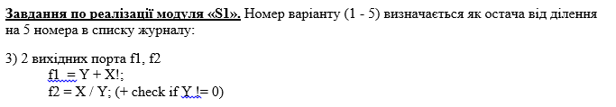

|  |  |  |
| --- | --- | --- |
| Варіант | | Завдання |
| 3, 13, 23 | Обчислити r1 = a! , r2 = b + a * b; | | |

**Хід роботи**

X f1 r1

S2

r1 = a!,

r2 = b + a * b

S1

o1 = Y + X! ;

o2 = X/Y(+check if Y !=0)

Y f2 r2

CLK

Рис.1. Створена схема відповідно до варіанту

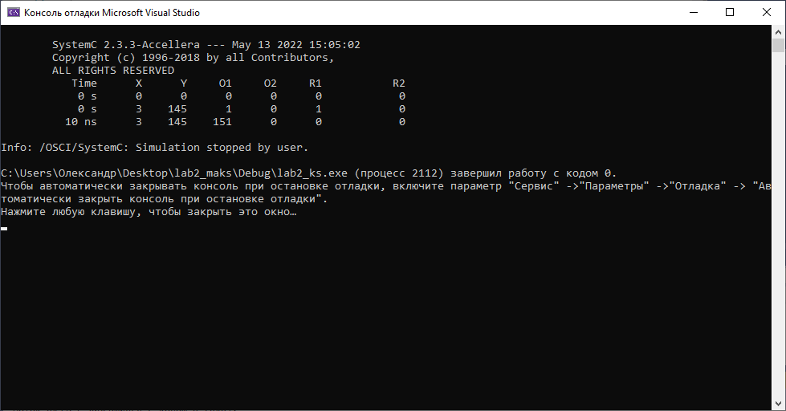

Рис.2. Результат виконання програми

**Код програми**

s1_unit.h

#pragma once

#include "systemc.h"

SC_MODULE(s1_unit)

{

sc_in<int> x_in, y_in;

sc_out<int> o1_out, o2_out;

void outF1()

{

int factorial = 1;

for (int i = x_in.read(); i > 1; i--)

{

factorial *= i;

}

o1_out.write(y_in.read() + factorial);

}

void outF2()

{

outF1();

if (y_in.read() != 0)

{

o2_out.write(x_in.read() / y_in.read());

}

}

SC_CTOR(s1_unit)

{

SC_METHOD(outF2);

sensitive << x_in << y_in;

}

};

s2_unit.h

#pragma once

#include "systemc.h"

#include "s1_unit.h"

SC_MODULE(s2_unit)

{

sc_in<int> o1_in, o2_in;

sc_out<int> r1, r2;

void OutR1()

{

int factorial = 1;

for (int i = o1_in.read(); i > 1; i--)

{

factorial *= i;

}

r1.write(factorial);

}

void OutR2()

{

OutR1();

int result = o2_in.read() + o1_in.read() * o2_in.read();

r2.write(result);

}

SC_CTOR(s2_unit)

{

SC_METHOD(OutR2);

sensitive << o1_in << o2_in;

}

};

Monitor.h

#pragma once

#include "systemc.h"

#include <iomanip>

SC_MODULE(Monitor)

{

sc_in<int> X, Y;

sc_in<int> O1, O2;

sc_in<int> R1, R2;

sc_in<bool> CLK;

void monitor()

{

cout << std::setw(15) << "Time";

cout << std::setw(7) << "X";

cout << std::setw(7) << "Y";

cout << std::setw(7) << "O1";

cout << std::setw(7) << "O2";

cout << std::setw(7) << "R1";

cout << "\t" << std::setw(7) << "R2" << endl;

for (int i = 0; i < 3; i++)

{

cout << std::setw(15) << sc_time_stamp();

cout << std::setw(7) << X.read();

cout << std::setw(7) << Y.read();

cout << std::setw(7) << O1.read();

cout << std::setw(7) << O2.read();

cout << std::setw(7) << R1.read();

cout << "\t" << std::setw(7) << R2.read() << endl;

wait();

}

sc_stop();

}

SC_CTOR(Monitor)

{

SC_THREAD(monitor);

sensitive << CLK.pos();

}

};

Stimulator.h

#pragma once

#include "systemc.h"

SC_MODULE(Stimulator)

{

sc_out<int> X, Y;

sc_in<bool> CLK;

void Generator()

{

X.write(3);

Y.write(66+79);

wait();

}

SC_CTOR(Stimulator)

{

SC_THREAD(Generator);

sensitive << CLK.pos();

}

};

lab2.cpp

#include "systemc.h"

#include "Stimulator.h"

#include "Monitor.h"

#include "s1_unit.h"

#include "s2_unit.h"

int sc_main(int argc, char* argv[])

{

sc_signal<int> XSig, YSig;

sc_signal<int> O1Sig, O2Sig;

sc_signal<int> R1Sig, R2Sig;

sc_clock TestClk("TestClock", 10, SC_NS, 0.5);

Stimulator Stim1("stim");

Stim1.X(XSig);

Stim1.Y(YSig);

Stim1.CLK(TestClk);

s1_unit first_part("s1_unit");

first_part.x_in(XSig);

first_part.y_in(YSig);

first_part.o1_out(O1Sig);

first_part.o2_out(O2Sig);

s2_unit second_part("s2_unit");

second_part.o1_in(O1Sig);

second_part.o2_in(O2Sig);

second_part.r1(R1Sig);

second_part.r2(R2Sig);

Monitor Monitor1("monitor");

Monitor1.X(XSig);

Monitor1.Y(YSig);

Monitor1.O1(O1Sig);

Monitor1.O2(O2Sig);

Monitor1.R1(R1Sig);

Monitor1.R2(R2Sig);

Monitor1.CLK(TestClk);

sc_start();

return 0;

}

**Висновок:** Я ознайомився з термінологією, специфікацією та іншими основними поняттями мови моделювання SystemC, вивчив особливості основної мови моделювання процесів SystemC, які можуть бути реалізовані як апаратно (переважно), так і програмним шляхом. А також дав відповіді на контрольні запитання.